

课程设计(综合实验)报告
( 20 -- 20 年度第 学期)

名 称： 课程或实验名称
题 目：
院 系：控制与计算机工程学院
班 级： 软件1701
学 号： 120171080106
学生姓名： 赖德迪
指导教师：
设计周数：

成 绩：

日期： 年 月 日

一,静态测试部分
静态测试主要包含CheckStyle和Coverlipse两个,按照安装操作后,首先的CheckStyle显示如下: 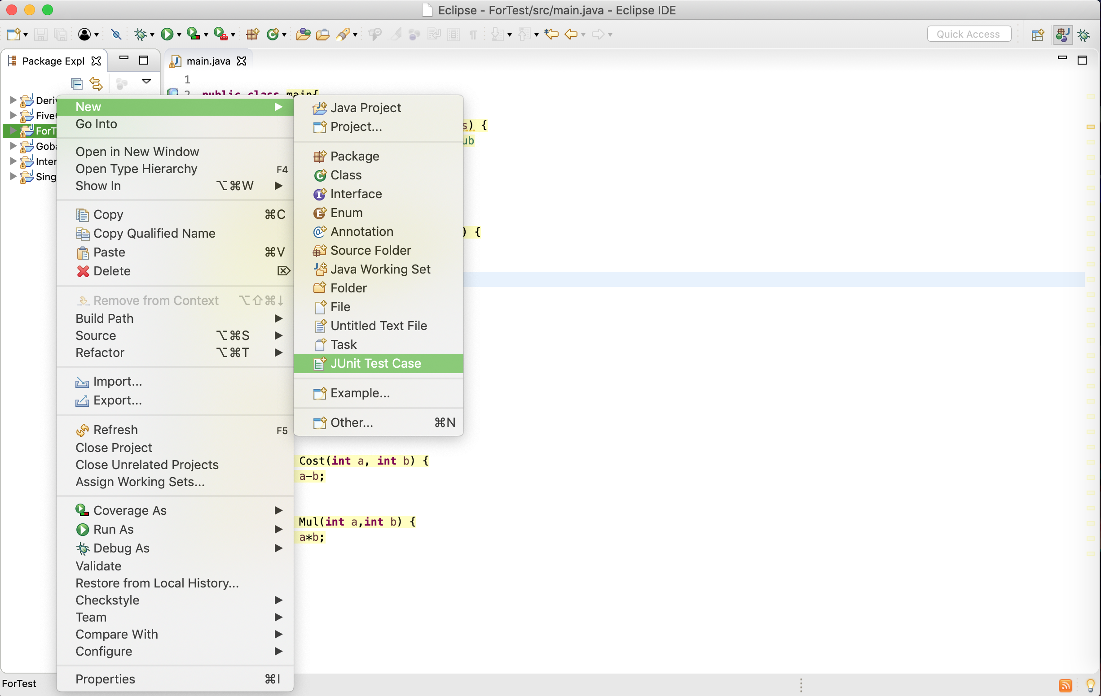
对应的Coverlipse的测试效果如下图:
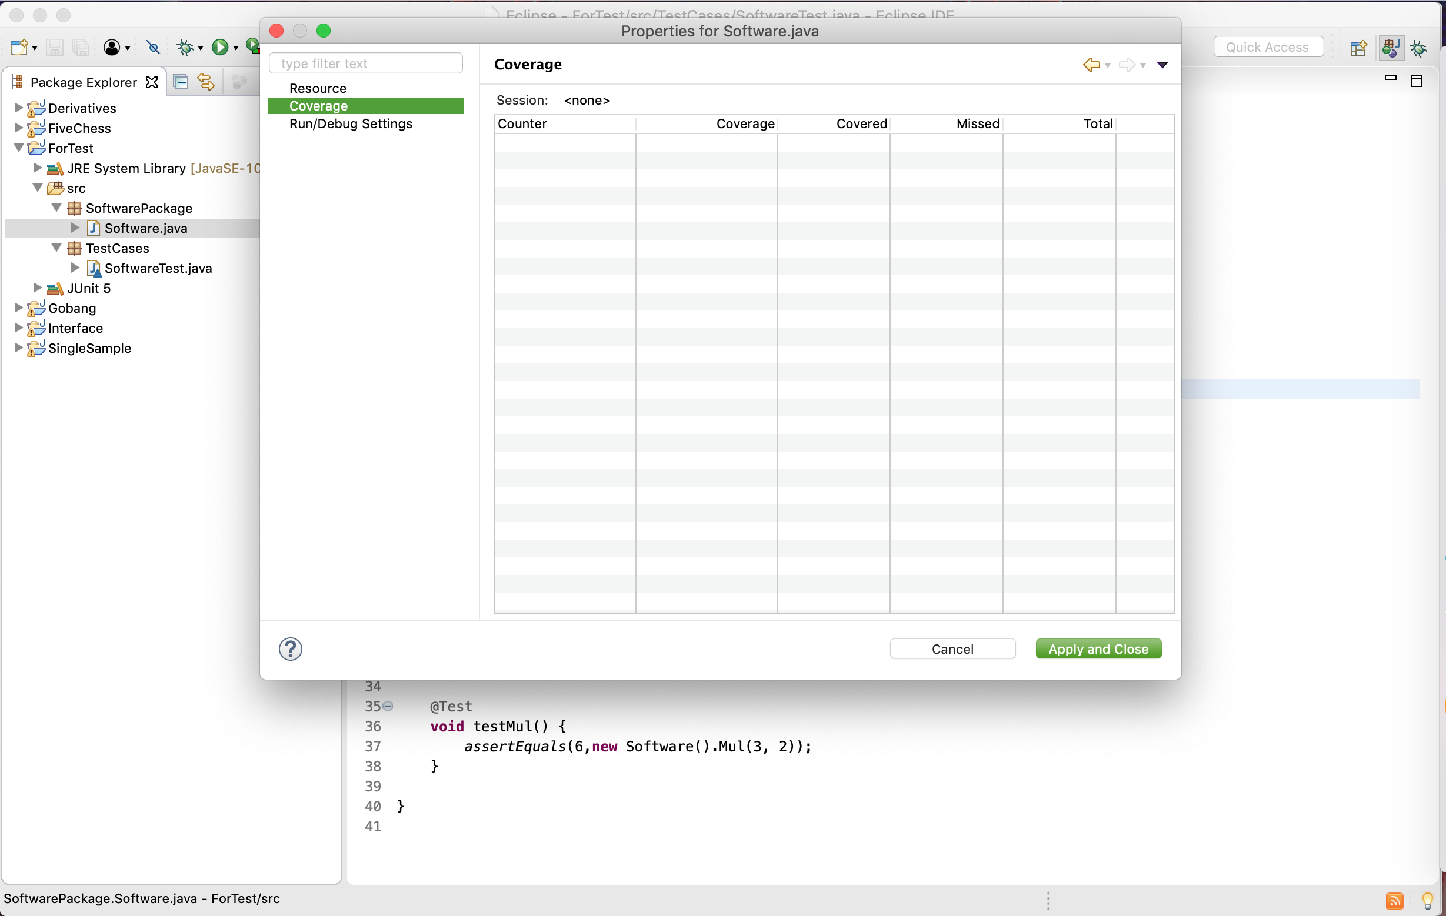
二,单元测试部分
单元测试主要编写了对应的测试类,通过对测试类进行编写测试用例,从而得到对应的结果.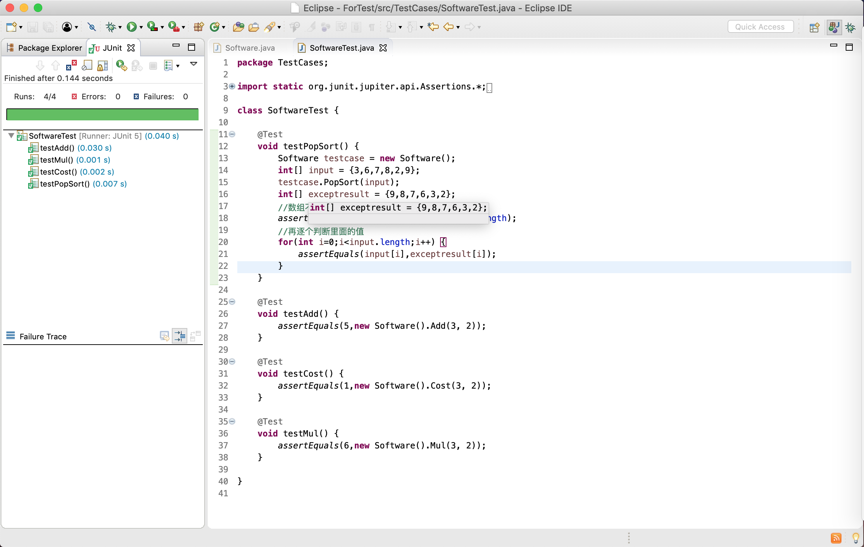
照着博客写完了对应的测试样例就差不多ok了,比较麻烦的数组的比较得先比较对应的长度大小,再比较对应的内容,直接比较会因为数据地址不一样而报错.最后的结果如下：
